UNIVERSIDAD NACIONAL AUTÓNOMA DE MÉXICO

FACULTAD DE INGENIERÍA

INGENIERÍA EN COMPUTACIÓN

LABORATORIO DE COMPUTACIÓN GRÁFICA e INTERACCIÓN HUMANO COMPUTADORA GRUPO 07

GRUPO DE TEORÍA: 04

SEMESTRE 2020-2

Práctica Nº 01

Fecha de entrega límite: 13/02/2020

Nº de Cuenta: 31209779

Email: valdr.stiglitz@gmail.com

Nombre completo: Vicente Romero Andrade

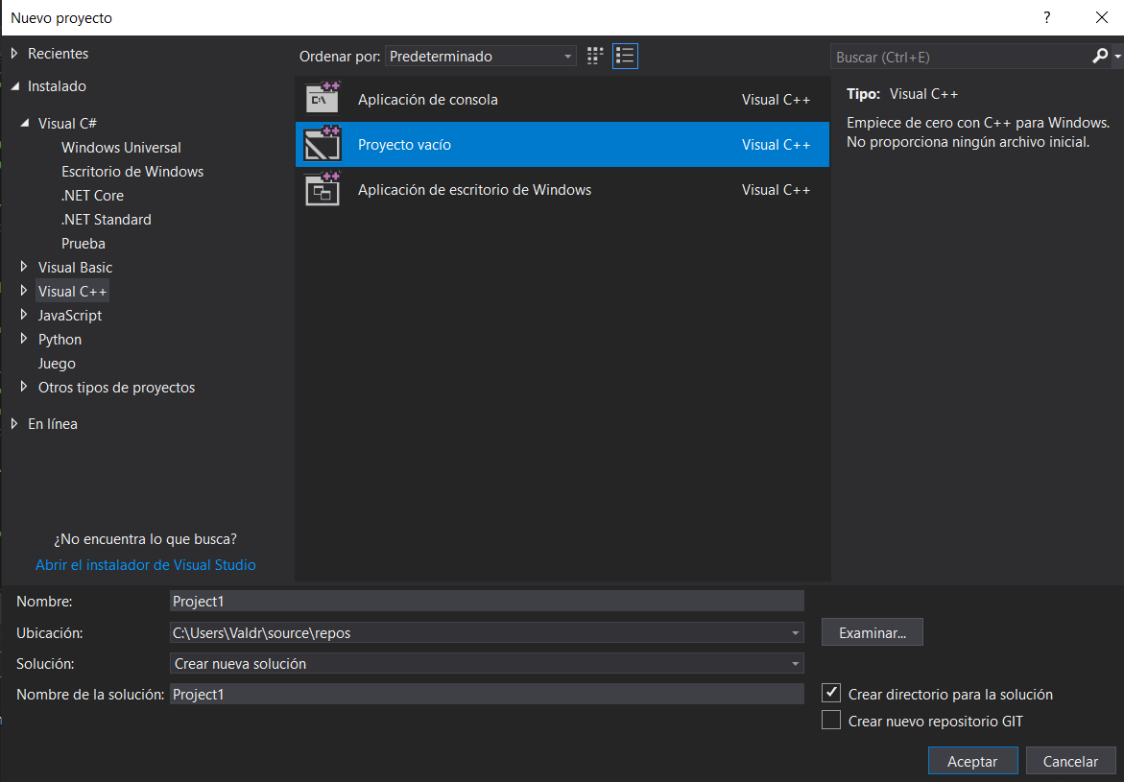

1. Se selecciona nuevo proyecto de Visual C++, en la sección de proyecto vacío

* Se tiene que tener cuidado con la ubicación del proyecto y el nombre.

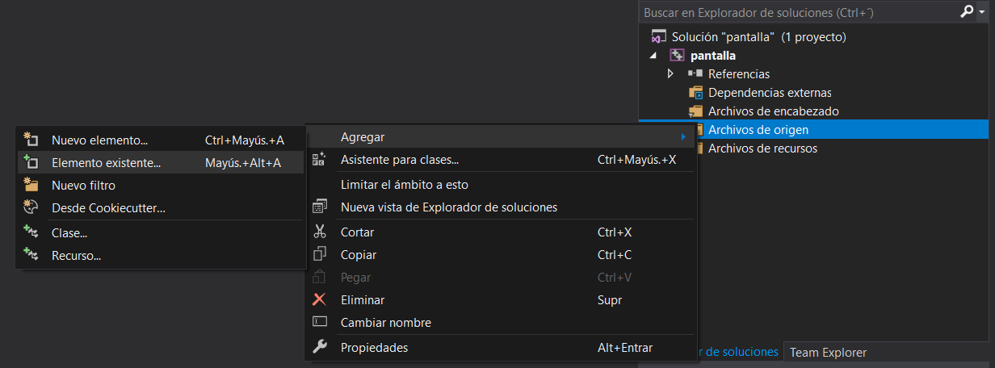

1. Una vez creado el proyecto se añade el archivo mainbase.cpp el cual tiene el código fuente que se usó en la practica

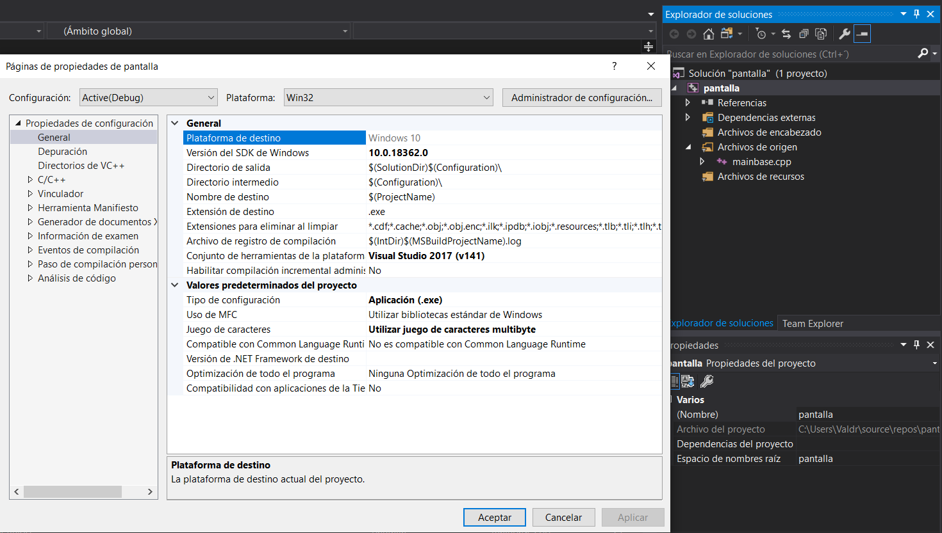

1. Se selecciona la casilla de configuración (símbolo de llave), se selecciona la versión de SDK mas reciente y la plataforma visual Studio 2017.

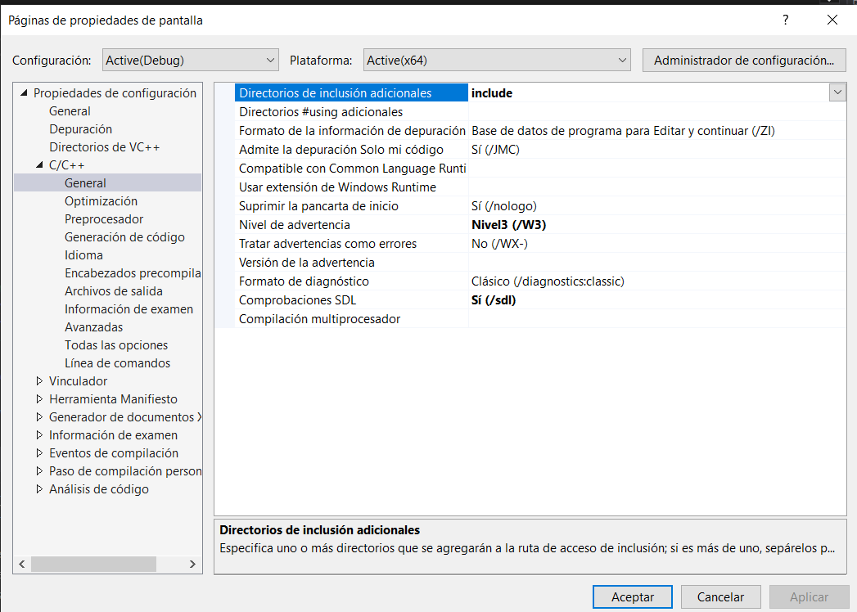

1. En la parte de C/C++ se añade el directorio de inclusión include, para no tener que usar “ruta/” y poder utilizar las <> en las cabeceras de inclusión.

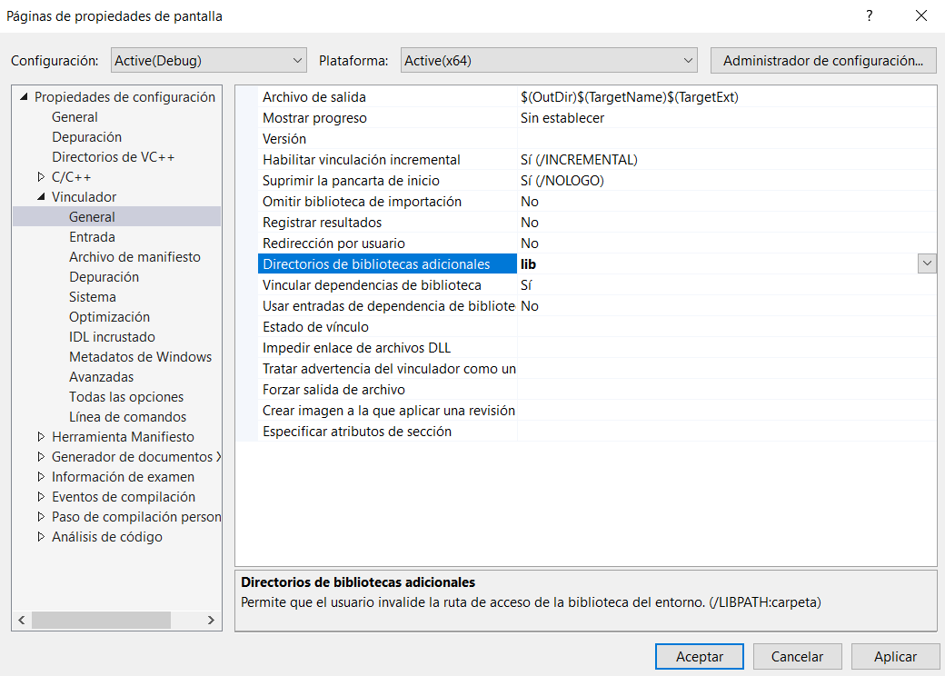

1. En la sección de vinculador se añade el directorio lib, este contiene las bibliotecas compiladas que se van a usar para los gráficos.

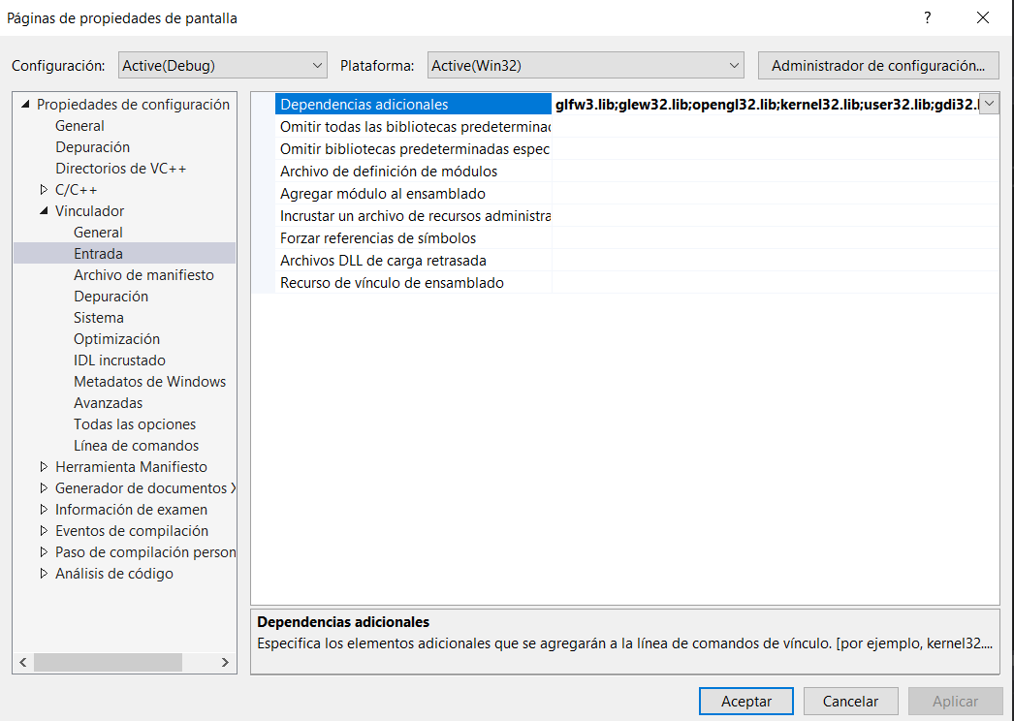

1. En la sección Vinculador/Entrada se añaden las dependencia adiciones glfw3.lib glew32.lib y opengl32.lib separado por comas.

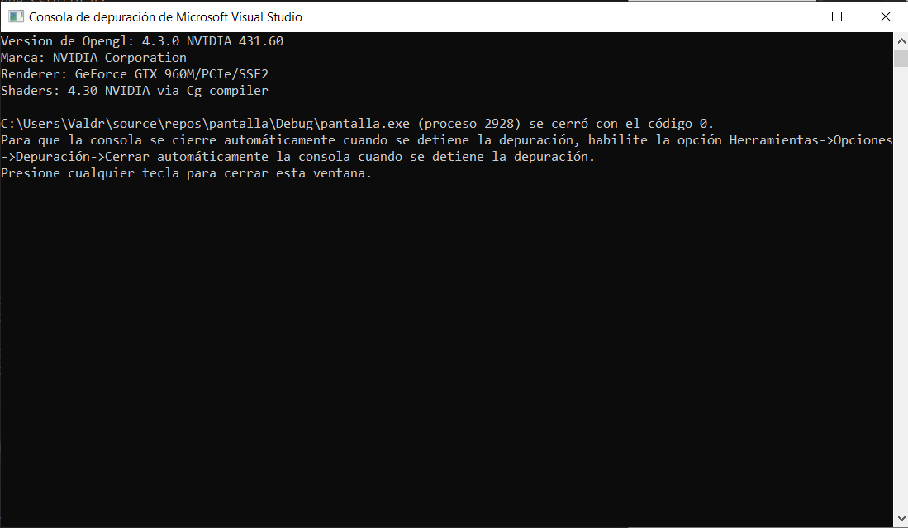

1. Una vez compilado y ejecutado el proyecto se muestra una consola con la información de la tarjeta de gráficos.

**Conclusiones**

Esta practica fue clara para empezar a trabajar con el entorno de desarrollo práctico del laboratorio, se recomendaría actualizar a el uso de bibliotecas en 64 bits así como usar una versión mas reciente de visual studio. Otra recomendación muy importante es el considerar la migración a entornos de desarrollo de código abierto compatibles con GNU/Linux o al menos mencionarlas y mostrar una pequeña demostración de su uso.